**校园综合缴费平台使用说明（学生用户）**

缴费网址：<http://fee.yzu.edu.cn/>

1、登录缴费平台时，用户名为初始的人员编号（身份证号），密码为身份证后六位。



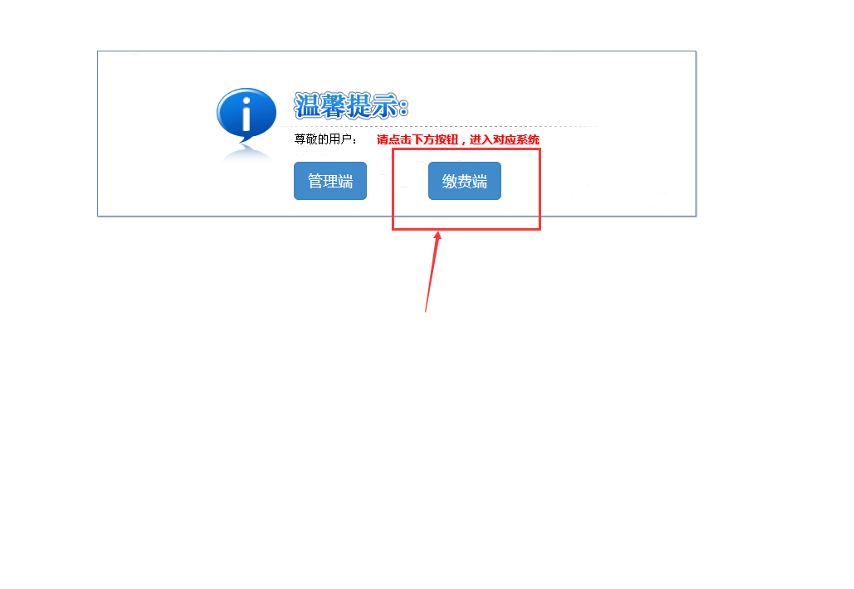

2、点击“其他缴费”，核对个人信息后，可任选支付宝、微信或网银进行缴费。

